Практическое задание 2.1.
- Откройте в Блокноте файл shablon.html.
- Сохраните файл shablon.html в папку stranica под именем urok3.html.
- Добавьте на web – страницу спецсимволы: §, ©, ¶, ", <, > и амперсенд (&).
- Введите в теле HTML – документа любой текст, например:
Если фоновый рисунок меньше размера окна браузера, он будет размножен по горизонтали и вертикали. Поскольку рисунки загружаются медленно, может получиться, что текст не будет читаться, пока не произойдет загрузка фонового рисунка. То же самое может случиться и при отключении показа рисунков в браузер. Поэтому рекомендуется всегда наряду с фоновым рисунком задавать гармонирующий с ним цвет фона.
- Задайте для web – страницы серебристый фон.
- Задайте любой рисунок в качестве фона web – страницы (рисунок можно взять из файла в папке Windows или Мои рисунки, предварительно скопировав его в папку stranica).
- Зафиксируйте фоновый рисунок, используя атрибут BGPROPERTIES
Результат выполнения задания показан на рис.1.
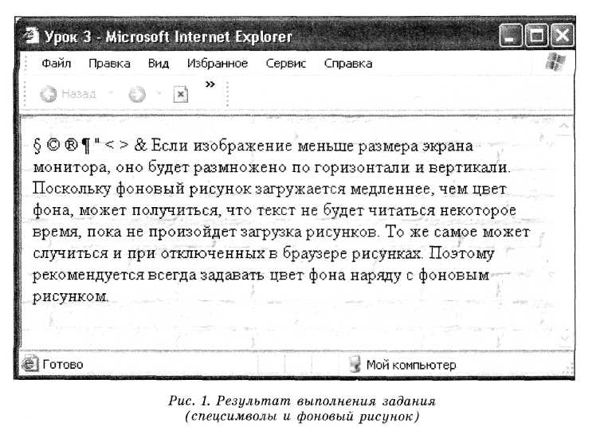
Практические задание 2.2
- Откройте в Блокноте файл shablon.html.
- Сохраните файл shablon.html в папку stranica под именем urok4.html.
- В файле urok4.html введите следующий текст:
Глава 1. Основы сети Интернет
В наше время особо важное значение имеет информация. Наиболее удобным способом получения и передачи информации является использование всемирной компьютерной сети Интернет.
Компьютерные сети
С появлением компьютеров возникла проблема передачи информации между ними. Передавать информацию можно с помощью носителей информации: гибких дисков, CD-Rom и др. Но этот способ достаточно медленный и неудобный. Поэтому компьютеры стали соединять с помощью линий связи. Для этого используют специальные электронные устройства: сетевые платы, сетевые адаптеры, модемы и т.д.
Компьютерная сеть – это объединение компьютеров, линий связи между ними и программ, обеспечивающих обмен информацией.
Пользователи Интернета подключаются к сети через компьютеры специальных организаций, которые называются поставщиками услуг Интернета (провайдерами). К сети может быть подключен отдельный компьютер или локальная сеть из нескольких компьютеров.
Виды компьютерных сетей:
- Локальная сеть – компьютерная сеть, объединяющая компьютеры, расположенные в одном здании или в соседних зданиях.
- Распределенная (территориальная) сеть – компьютерная сеть, объединяющая компьютеры, которые находятся в разных частях города, а иногда и в разных городах.
- Корпоративная сеть – к распределенной сети подключаются не отдельные компьютеры, а локальные сети. Создание корпоративных сетей нашло применение для предприятий, имеющих филиалы в других городах.
- Глобальная сеть – распределенная сеть мирового масштаба. Интернет является самой известной глобальной компьютерной сетью.
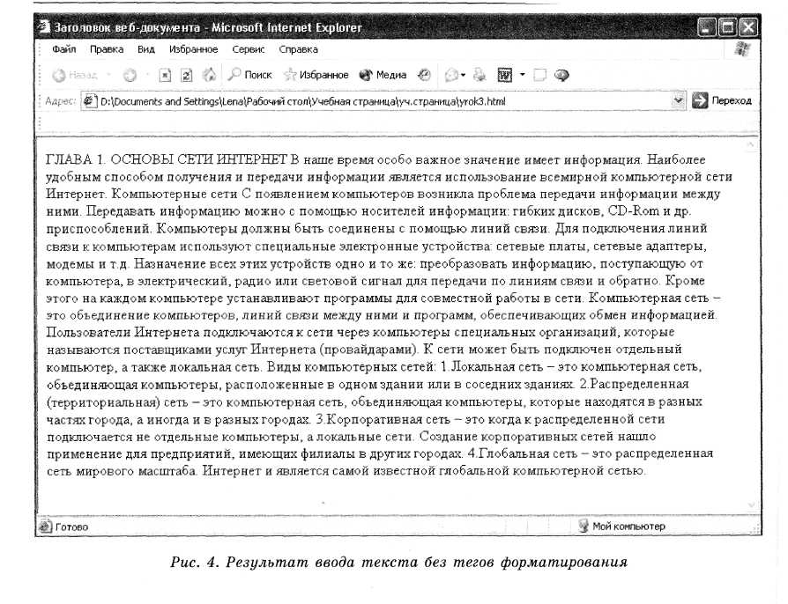
4. Просмотрите результат в браузере (рис.4). Что здесь не так? Где заголовки? Где элементы форматирования, которые были применены к тексту? Дело в том, что браузер не распознает элементы форматирования, сделанные в Блокноте. Поэтому нужно использовать теги. После каждого выполненного задания просматривайте результат в окне браузера, исправляя возможные ошибки.
- Заключите каждый абзац в контейнер абзаца.
- Первому заголовку (“ГЛАВА 1. ОСНОВЫ СЕТИ ИНТЕРНЕТ”) назначьте вид заголовка второго уровня, расположенного по центру.
- Второму заголовку (“Компьютерные сети”) также назначьте вид заголовка второго уровня, но расположенного по левому краю.
- Фразу “Виды компьютерных сетей” оформите шрифтом Impact, Lucida Console, Monotype Corsiva или любым другим. Размер шрифта задайте равным 4.
- К любым предложениям в тексте примените различные типы шрифта.
- В конце всего текста поэкспериментируйте с заданием размера шрифта, добавив строки:
<FONT SIZE=1>Шрифт размера 1</FONT>
<FONT SIZE=2>Шрифт размера 2</FONT>
<FONT SIZE=3>Шрифт размера 3</FONT>
<FONT SIZE=4>Шрифт размера 4</FONT>
<FONT SIZE=5>Шрифт размера 5</FONT>
<FONT SIZE=6>Шрифт размера 6</FONT>
<FONT SIZE=7>Шрифт размера 7</FONT>
- Все названия компьютерных сетей в тексте выделите полужирным шрифтом увеличенного размера.
- В конце текста примите теги шрифтового выделения, показанные в табл.4.
Результат выполнения задания показан на рис.5
